Plataforma de automatización avanzada para equipos móviles
B&R presenta una solución de Condition Monitoring en Agritechnica
En la feria Agritechnica de este año, que se celebrará del 12 al 18 de noviembre en Hannover, B&R presentará una solución de Condition Monitoring para la automatización móvil. Los visitantes del pabellón 15, stand H13, también verán cómo se pueden implementar soluciones de automatización avanzadas basadas en una completa cartera de hardware, componentes de software ya preparados y una potente herramienta de ingeniería.
Mantenimiento predictivo
El controlador X90 con Condition Monitoring integrado permite a los operadores de maquinaria agrícola controlar continuamente la salud de sus equipos. Los resultados ayudan a determinar exactamente qué componentes requieren mantenimiento y cuándo. Los problemas pueden ser detectados en sus primeras etapas y corregidos antes de que resulten en tiempos de inactividad imprevistos. Las reparaciones pueden programarse para que coincidan con el servicio regular programado.
Desarrollar 3 veces más rápido
Los componentes de software ya preparados de mapp Technology facilitan y agilizan la realización de tareas de programación frecuentes y recurrentes. Con el software para nueva maquinaria y equipo terminado en un tercio del tiempo, esto trae una dramática reducción de tiempo al mercado. Dado que los componentes son mantenidos íntegramente por B&R, el software de aplicación resultante es también de mayor calidad.

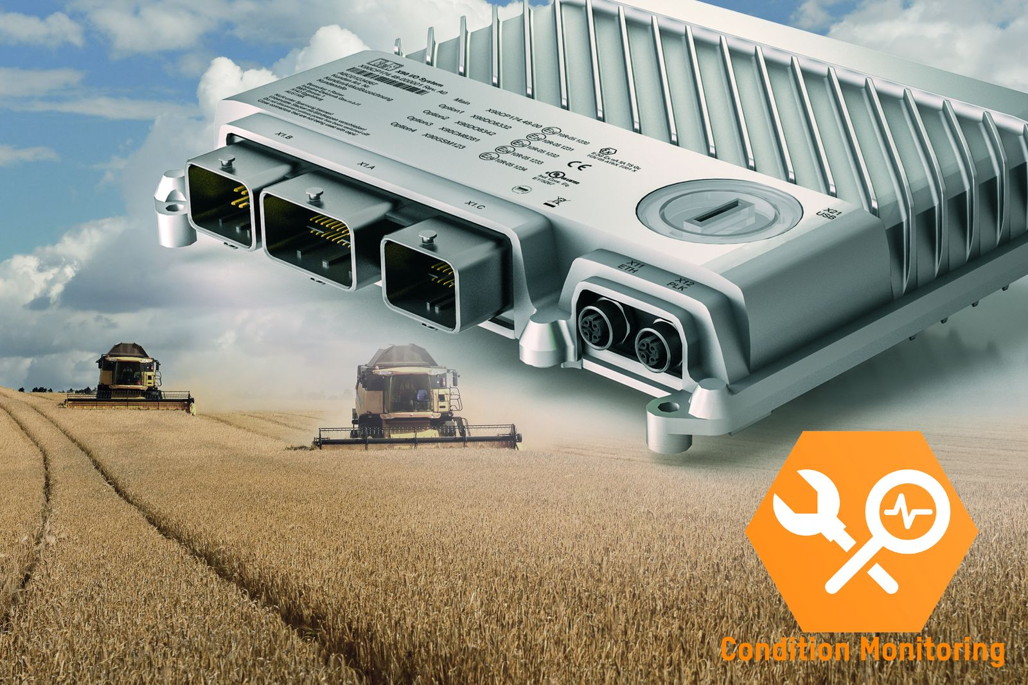
En Agritechnica, B&R presenta una solución de Condition Monitoring para aplicaciones móviles. El controlador X90 con Condition Monitoring integrado permite a los operadores de maquinaria agrícola controlar continuamente la salud de sus equipos.

Acerca de B&R
B&R, empresa perteneciente al Grupo ABB y con sede en Austria, es líder mundial en automatización industrial. B&R combina tecnología de vanguardia con ingeniería avanzada para proporcionar a usuarios de todos los sectores soluciones completas para la automatización de máquinas y fábricas, Motion Control, HMI y tecnología de seguridad integrada. El catálogo de productos se completa con estándares de comunicación de IoT industrial que incluyen OPC UA, POWERLINK y openSAFETY. Gracias a su única herramienta de software Automation Studio, B&R redefine constantemente el futuro de la ingeniería de automatización. El espíritu innovador que mantiene a B&R a la vanguardia de la automatización industrial está impulsado por el compromiso de simplificar los procesos y superar las expectativas de los clientes.Para más información, visite www.br-automation.com.
Para más información, visite www.br-automation.com.

